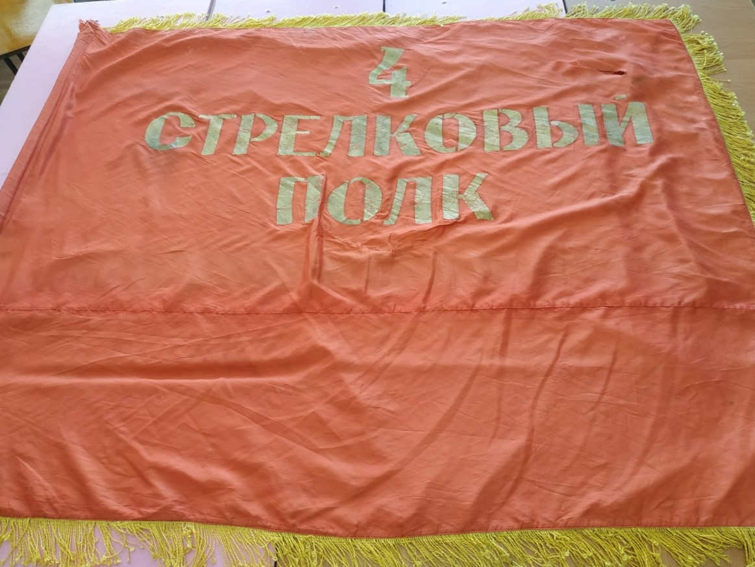
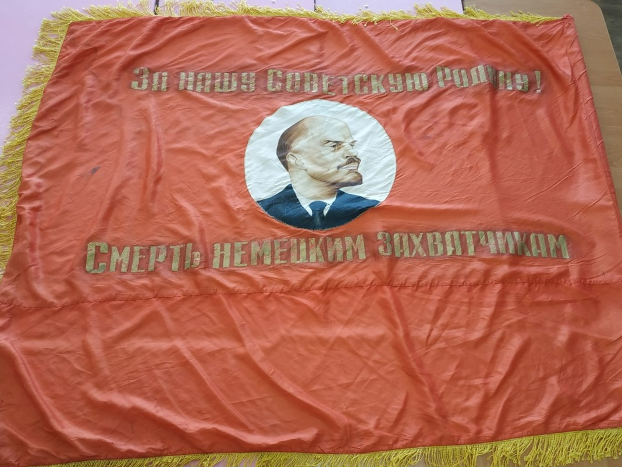
Место  для наклейки фотографии предмета | Музей им. Гули Королевой МБОУ «Паньшинская СШ» |  | № КП
Наименование музея
УЧЁТНАЯ КАРТОЧКА (КАРТОЧКА НАУЧНОГО ОПИСАНИЯ)

№ инв.
Дата поступления 1980 год
 | Боевое знамя 4-го СТРЕЛКОВОГО ПОЛКА |  | № акта
 | Изготовлено специальным вещевым управлением Наркома Обороны СССР
 | Наименование предмета, автор/изготовитель
1. Материал шелковый красный фай |  | 8. Степень сохранности, реставрация
2. Количество 1 |  | Ветхое, общая загрязненность, потертости, разрывы.
3. Размер по длине - 145 см, по ширине - 115 см
4.Покупная цена  5.Способ поступления | бесценно | 9. Датировка, место изготовления, надписи, клейма
 | Передано на вечное хранение советом ветеранов-однополчан 86-ой | После 1942 г.. требует подтверждения
 | Гвардейской Стреловой дивизии
6. Техника изготовления | 21.12.1942 г принят Указ Президента Верховного Совета СССР «Об учреждении
 | нового образца Красного Знамени воинских частей Красной Армии.
7. В какое собрание (отдел)поступил
10. Подробное описание и история предмета, ссылка на литературу
Знамя 4-го Стрелкового полка представляет собой двустороннее полотнище красного цвета. Сделано оно из шелкового красного
фая, аккуратно сложенного вдвое. По краям обшито с трех сторон золотистой шелковой бахромой. На лицевой части в центре круглый
медальон с изображение портрета В.И. Ленина. Над медальоном надпись золотом: «За нашу Советскую Родину!» Под медальоном
так же золотыми буквами написано: «Смерть немецким захватчикам». На оборотной стороне полотнища в центре надпись:
«4 Стрелковый полк». Древко Боевого знамени деревянное круглого сечения. 4-ый Стрелковый полк входил в состав 98 СД.
Летом 1942 дивизия занимала оборону на подступах к Сталинграду в «поселке Паньшино». В результате Боев 23-24 августа
погиб практически весь 11-тыс. личный состав дивизии. Дивизия была выведена в резерв на пополнение.
В декабре 1942 г 98 дивизия героически отражала удары врага по деблокированию 6 армии Паулюса.
16 апреля 1943 года 98 СД была преобразована в 86 гвардейскую стрелковую дивизию.
11.  Дата составления январь 2023 г. | тя Составитель Щемелева С.Н.
 | Подпись Ф. И.О.

https://ru.wikipedia.org/wiki/98-%D1%8F_%D1%81%D1%82%D1%80%D0%B5%D0%BB%D0%BA%D0%BE%D0%B2%D0%B0%D1%8F_%D0%B4%D0%B8%D0%B2%D0%B8%D0%B7%D0%B8%D1%8F_(2-%D0%B3%D0%BE_%D1%84%D0%BE%D1%80%D0%BC%D0%B8%D1%80%D0%BE%D0%B2%D0%B0%D0%BD%D0%B8%D1%8F)
http://bulat-poisk.blogspot.com/2012/12/98-1943-3.html Историческая справка о 98-й стрелковой дивизии,сформированной в п.Хороль Приморского края и сражавшейся в январе 1943 года за освобождение Багаевского района от немецко-фашистских захватчиков (часть 3) Сайт поискового отряда «Звезда» Ростовская область, ст. Багаевская,
https://vladnews.ru/ev/vl/4678/126675/ushli_smertnyy Электронная версия газеты "Владивосток" №4678 (6383) от 7 май 2020
Приказ Наркома обороны № 169

